2022年9月6日
国際ロータリー第2790地区
2022-2023年度ロータリー財団奨学生候補者・推薦クラブ（カウンセラー）
第2回オリエンテーション実施報告
ロータリー財団統括員会
奨学生学友委員会
委員長 藤﨑康人

2022年8月20 日（土）に 2022～23年度派遣ロータリー財団奨学生候補者＆推薦クラブ（カウンセラー）への第 2 回オリエンテーションを千葉中央ツインビル2号館・千葉商工会議所14階第2ホールで実施しました。 第1回と同様、コロナ感染症に配慮しつつ、リアルで開催したしました。すでに留学先に渡航している奨学生候補が2名おり、今回もZOOM併用での対応で行いました。
当日は、小倉純夫ガバナー、鵜沢和弘ガバナーエレクト、4名の奨学生候補の皆さん、推薦クラブの皆さん、清水清子学友会会長、金親同副会長、学友の村田良太さんと關まり子さん、あわせて22名の方にご参加いただきました。
最初に、小倉ガバナーから、ZOOMでご挨拶をいただき、次に、鵜沢ガバナーエレクトに「ロータリー側から期待すること」という演題で卓話をいただきました。その後、委員長の私から、留学に向けたガイダンス（後編）を実施しました。
続いて、4人の奨学生候補、松本昂之さん（GGS候補）、松井智世さん（GGS候補）（ZOOM）、寺川有梨さん（GGS候補）（ZOOM）、中島士（DGS候補）さんの計4名の候補生より、「現地のロータリアンに向けて自己紹介（推薦クラブについても）と留学終了後のキャリアプランにういて」というテーマのもと、それぞれの視点英語でのスピーチをしていただきました。どの奨学生候補性もスムーズなプレゼンテーションで、現地でも立派に発表できることを確信しました。
その後、休憩をはさみ、学友からのアドバイスの卓話をいただきました。2021-22グローバル補助金奨学生の村田良太さん（英国からZOOM）と2020-21グローバル補助金奨学生の關まり子さんのお二人に発表していただきました。現奨学生と昨年度の奨学生からの、新鮮な体験談を聞くことが出来て、とても有意義なものとなりました。
その後、漆原摂子統括委員長から、グローバル補助金奨学生の松本昂之さんに財団奨学生バッジ、海外派遣奨学生認証状、財団奨学生証明書が、授与されました。奨学生の名刺は、印刷が間に合わず、後日、それぞれの奨学生もしくは推薦クラブに郵送する予定です。
ZOOM参加の松本智世さんと保川有梨さんには、上記の4つの物を航空便で郵送予定です。
そして最後に、漆原統括委員長より全体の総括をいただいた後、折田前奨学生学友委員長より、閉会の挨拶があり、閉会となりました。 中身の濃い、非常に有意義なオリエンテーションになったと思います。皆様ご協力ありがとうございした。
小倉和夫ガバナー挨拶（ZOOM） 鵜沢和弘ガバナーエレクト卓話
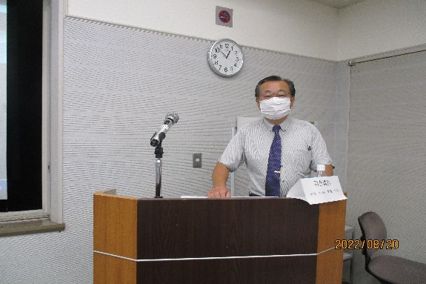
司会久我守正奨学生学友委員 藤﨑康人奨学生学友委員長のガイダンス

松本昂之さんのスピーチ 松井智世さんのスピーチ

保川有梨さんのスピーチ 中島士さんのスピーチ

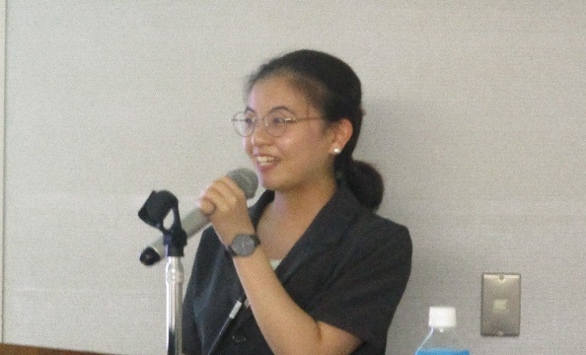
村田良太さん卓話（スピーチ＆アドバイス）關まり子さん卓話（スピーチ＆アドバイス）

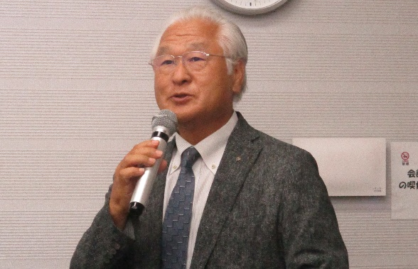
清水清子学友会会長のコメント 冨一美奨学生学友委員

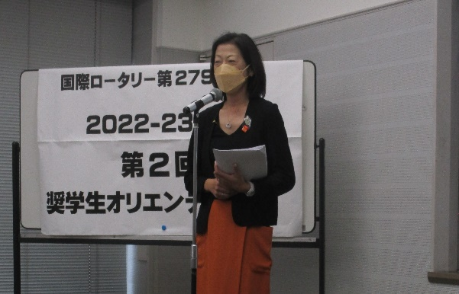
漆原摂子統括委員長挨拶 折田絋幸奨学生学友委員・閉会挨拶

